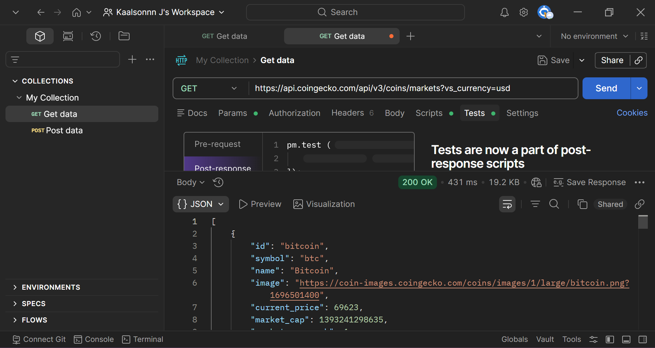
使用get方法回傳json格式來取得市場資料

